**Bediüzzaman Said Nursi’nin Kuyudaki Adam Öyküsünün Evrensel Tasvirleri ve Göstergebilim Çözümlemesi**

**Rasim Soylu[1]**

**Özet**

Bediüzzaman Said Nursi’nin Risale-i Nur Külliyatı’nın Sözler adlı kitabının 8. Söz bölümünde imanın ve insanın dünyaya gönderilmesinin hikmetini anlatan “kuyudaki adam” hikayesi hem İslami kaynaklarda hem de Uzakdoğu kaynaklarında yer alan çok eski bir öyküdür. Aslının Hz. İbrahim’e gönderilmiş suhufda yer aldığı rivayet edilir.

Öykünün farklı ülke dinlerinde ve kültürlerinde benzer yorumları çeşitli minyatür ve resimlerle tasvir edilmiştir. Hemen hemen hepsinde ortak imgelerin ve göstergelerin yer aldığı bu tasvirler öykünün anlatımı yanı sıra yan anlamlar ve derin anlamlar da içerir.

Bu çalışmanın amacı Risale-i Nur’da ve doğu mitolojilerinde yer alan kuyudaki adam kıssasının ve farklı kültürlerde ve zamanlarda yapılmış minyatür ve tasvirlerinin göstergebilim yöntemiyle incelenmesidir. Bu araştırmada; öyküde ve tasvirlerde yer alan gösterge değeri taşıyan imgeler ve simgeler Barthes’in ortaya koyduğu düz anlam, yan anlam ve derin anlam çözümleme yöntemiyle yorumlanacaktır. Ayrıca Karşıt Anlamlar Şeması, Gremias’ın Eyleyenler Şeması ve Göstergebilimsel Dörtgen şeması ile de çözümlenecektir.

**Anahtar Kelimeler**: Risale-i Nur, Gösterge, Göstergebilim, Temsil, Kuyudaki Adam.

**Abstract**

**Descrıptıons of The Story of The Man in The Well and Analysıs of The Semiotics**

The story of the man in the well is told in the 8th Word section of Bediuzzaman Said Nursi's book called Words. This story is a very old story in both Islamic and Far Eastern sources.

The original Hz. It is rumored to be included in Abraham's book. Similar interpretations of the story in different country religions and cultures are depicted in various miniatures and paintings. These descriptions, in which almost all of them have common images and signs, contain connotations and deep meanings as well as the narration of the story.

The aim of this study is to examine the parable of the man in the well and the miniatures and depictions made in different times, which are found in Eastern mythologies and Islamic sources, using the semiotic method. In this study; Significant images and symbols in the story and depictions will be interpreted with the method of analyzing the literal meaning, connotation and deep meaning of Barthes. In addition, the Contrasting Meanings Scheme will be analyzed by Gremias' Acting Scheme and the Semiotic Square scheme.

**Keywords:** Sign, Semiotics, Representation, Man in the Well.

**Giriş**

“Kuyudaki Adam” hikayesi Nursi’nin Sözler adlı eserinin Sekizinci Söz adlı bölümünde yer alan temsili bir hikâye başka bir deyimle metaforik bir öyküdür. Orijinalinin Hz. İbrahim’in suhufunda yer aldığı rivayet edilen bu öyküyü (1993, s:777) Uzak Doğu ve Orta çağ Hristiyan literatüründe de görmek mümkündür. Ayrıca Tolstoy’un “İtiraflarım” kitabında da (2003, s:25) yer alan bu öykü, 1996 yapımı Anna Karenina filminin başlangıcında da canlandırılır.

Hikâye eski zamanlarda yolculuğa çıkan bir adamın bir sahrada bir aslan ile karşılaşması ve korkarak kaçmaya çalıştığı bir anda önüne çıkan 60 metre uzunluğunda bir kuyuya atlaması ile başlar. Kuyunun ortalarında duvarda büyümüş bir incir ağacına eli yapışır ve havada asılı kalır. Aşağıya baktığında bir ejderhanın ağzını açarak onun düşmesini beklediğini görür. Yukarı baktığında aslan kuyunun ağzında beklemektedir.

Ağacın iki kökü vardır ve biri siyah biri beyaz iki fare ağacın kökünü kemirmektedir. Ağacın üzerinde cevizden nara kadar bütün meyveler vardır. Kuyu duvarında ısırıcı zararlı haşereler etrafını sarar. Ağacın meyvelerinden yemeye başlar ancak meyveler zehirlidir. Çok fazla yediği taktirde karın ağrısı yapar.

Hem öykü olarak hem de farklı tasvirlerinde yer alan kuyu, aslan (bazı Uzakdoğu resimlerinde kaplan ve Avrupa minyatürlerinde Unicorn-tek boynuzlu fantastik yaratık), ejderha, duvarda büyüyen ağaç, siyah-beyaz fare, farelerin kökü kemirmesi, haşereler, ağaçta bütün meyvelerin örneklerinin yer alması, meyvelerin zehirli olması, tatmakla zarar etmeyip doyasıya yiyince dokunması gibi detaylar birer gösterge olarak çözümlendiğinde çok zengin anlamların doğmasına imkân tanıyan, Eco’nun tanımıyla açık bir yapıt olduğu görülür (1992, s. 18-34).

Kuyudaki adam insanın dünyaya gelmesinin amacını, yaşamı, ölümü ve hayatın zorluklarını metaforik olarak anlatan bir hikayedir. Örneğin adamı kovalayan aslan ecel kavramını sembolize eder.

Altmış metre uzunluğundaki kuyu insanın ortalama ömrünü simgeler. Aşağıda ağzını açmış bekleyen ejderha mezardır. Siyah-beyaz fare gece ve gündüzdür ve hayat ağacının kökünü kemirerek insanı adım adım ölüme yaklaştırır. Duvarda büyüyen incir ağacı ki üzerinde türlü türlü meyvenin olması insanın dünyada gördüğü her türlü nimeti temsil eder. Ancak doyasıya yemekle karın ağrısı yapması dünyanın faniliğine ve gayrı meşru lezzetlere gönderme yapar. Duvarda yer alan ve adamı rahatsız eden böcekler ve haşereler ise dünyanın çeşitli sıkıntılarıdır.

**Temsil-i Hikâye ve Alegori**

Teşbih gibi temsil de benzetmek anlamında bir kelimedir. Arapça misil kökünden türeyen temsil “benzetmek, benzeri ve dengi olduğunu söylemek olarak tanımlanmaktadır. Osmanlı medreselerinde temsil teşbih gibi görülse de belâgat literatüründe bağımsız şekilde ele alınmıştır (Durmuş,2011, s:434-435).

Eren’e göre (2007,14), temsil ile bir şeyi anlatmak düz anlatımdan daha etkilidir. Teşbih genel temsil daha özeldir. Her temsil teşbih olabilir ancak her teşbih temsil değildir.

Risale-i Nur’da çok kullanılan “Temsil-i Hikâye” ise, yüksek ve derin bir hakikati herkesin anlayabilmesi için misal ve benzetmeler içeren bir kıssa veya hikâye ile anlatmaktır. Diğer İslam alimleri gibi Mevlâna da Mesnevi’sinde pek çok hakikati temsil-i hikayelerle anlatır.

Temsil-i hikâyenin batı retoriğindeki karşılığı aralarındaki birtakım farklılıklar bulunmakla birlikte “alegori”dir. Temsil-i hikâye, mecaz, teşbih, istiare ve alegori, edebi eserlerde söze farklı anlam katmanları kazandırmaya yarayan anlatım biçimleri olarak tanımlanabilir. Türk edebiyatında da pek çok edebî eserde kullanılan bu katmanlı anlatım biçimlerinden hareketle bu tür anlatımlar “alegorik hikâye”, “temsilî hikâye” veya “sembolik hikâye” olarak nitelenirler (Yılmaz, 2019, s:224).

Sanat literatüründe Mimesis-Yansıma Teorisini anlatan Platon’un Mağara Alegorisi gibi Nursi’nin eserlerinde de alegorik anlatımlar çok fazladır. Örneğin Nur alegorisinde, bir nehrin yüzeyinde gelip geçen kabarcıkların güneş ışınlarını yansıtması, insanların faniliği ile Yaratıcının sonsuzluğuna gönderme yapması olarak anlaşılabilir.

Ayrıca alegori soyut bir kavram veya bir imgenin daha iyi anlaşılması için simgesel bir ifade biçimi kullanılması ve bunun iki veya üç boyutlu somut tasvirlerle anlatılması olarak da tanımlanabilir.

**İkonografi ve İkonografik Çözümleme**

İlk insanlardan itibaren yapılan resim ve heykellerin dini amaçlı konu ve kavramların tasvir edildiği iddiası, büyü ve dini sanatın kaynağı olarak gören görüşe dayanır. İnsanlar biçim ve renklerden hem iletişim hem de inanç için yararlanmışlardır.

İkonografi dini kavramların ve metinlerin resimlenmesi ve alegorik bir biçimde tasvir edilerek anlatılması yöntemidir. Ayrıca İkonografi, sanat tarihi içerisinde ayrı bir daldır. Bir bilim dalı olarak İkonografi dinî bir konunun sanata aktarılması sonucu ortaya çıkarılan sanat eserlerini çözümler ve dinî sembolizmin tarihsel gelişimini inceleyen bir bilim dalıdır

İkonografik çözümleme eserde ilk bakışta görülmeyen ve kutsal metinlerin yorumlarına gönderme yapan kapalı anlamlardır. İkonografik inceleme için imgelerin doğru tanımlanması gerekir. İkonografik resimlerde tasvir edilen simgesel biçimlerle, tema ve kavramlar arasında doğru bir bağ kurulması ve imgelerin çözümlenerek kıssaların saptanması şeklindedir" (Bozdaş ve Nazan, 2010: 321).

Panofsky İkonolojik incelemede, eserin oluştuğu dönemi, bu dönemin kültürünü ve sanatçının bu süreç içerisinde psikolojisi, kişiliği göz önüne alınarak eser analiz edilmesi gerektiğini söyler (Dağlıoğlu ve İnce, 2018: 950).

Göstergebilim inceleme ve çözümleme yöntemi de İkonolojik çözümlemeden yararlanır ve ikonografik sembolleri düz anlamı yanı sıra yan anlam ve derin anlamlarıyla yorumlar.

**Göstergebilim Sanat Eseri Çözümleme**

Göstergebilim göstergeleri inceleyen ve çözümleyen bir bilim dalı olarak 20. Yüzyılın başlarında kurulur. Fransız dilbilimci Saussure ve Amerikan mantık bilimci Peirce bu bilim dalının kurucuları olarak kabul edilir. Ancak göstergebilimin gelişimi Umberto Eco ve Roland Barthes gibi önemli göstergebilimcilerin katkıları ile günümüzde de hala devam etmektedir.

Gösterge kendisinden başka bir şeyi gösteren bir şey olarak tanımlanır. Gösterge doğal belirtiler, insanlar tarafından üretilen işaretler ve insanların ortak kodlarla oluşturdukları semboller olmak üzere üçe ayrılır.

İlk insanlardan itibaren gelişen el-kol işaretleri, davranış dilleri, konuşma dilleri, sesler, alfabeler, kelimeler, yazılar, rakamlar, trafik işaretleri, müzik ve notalar, sağır-dilsiz alfabesi, mors alfabesi ve denizci işaretleri gibi çok farklı türde göstergeler de mevcuttur (Rifat,2013,97).

Saussure’e göre göstergeler diatik bir tanımlama ile bir gösteren ve bir gösterilenden oluşur. Peirce’e göre ise gösterge triadik bir tanımlama ile temsil eden, temsil edilen ve yorumlayan faktöründen oluşur. Gösterge, gönderge adı verilen uzak ve ikinci dereceden anlamlar da içerir. Ayrıca düz anlam, yan anlam ve derin anlam olarak tanımlanabilen farklı anlamlara da gönderme yapar.

Göstergebilim, anlamı çözümleyen bilimsel bir yaklaşım olarak, gösterge, işaret ve sembollere çözümler ve yorumlar. İlk anda akla gelen düz anlam yanı sıra, yan anlam ve derin anlamları da çözümlemeye çalışır.

Ayrıca her gösterge karşıt anlamlarını da çağrıştırır ve onlara da gönderme yapar. Örneğin Osmanlı mezar taşları (üzerindeki “El Baki Hüvel Baki” yazısıyla) insanın faniliğine işaret ettiği gibi Allah’ın baki ve ebedi olduğuna da gönderme yapar.

Göstergebilim çözümleme yöntemleri arasında yer alan ve Gremias tarafından geliştirilen Göstergebilimsel Dörtgen ve Eyleyenler Şeması, toplumsal olayları ve davranışları yorumlama metotları ortaya koyar. Bir metin içerisinde kıssayı, bilmek, istemek, yapabilmek ve zorunda olmak şartlarına göre altı eyleyene ayırır. Bunlar gönderen, gönderilen, özne, nesne, yardım eden, karşı çıkan gibi aktörler içerir (Rifat, 2013, 86).

Bunun yanı sıra Propp, halk masallarını incelemiş ve masalın kurgusu ve kahramanlarının öyküsünden yan anlamlar ve derin anlamlar çıkararak işlevler modeli adını verdiği bir yöntem geliştirmiştir (Akerson,2005,141).

**İslami kaynaklarda Göstergebilim**

Türkçe literatürlerde, göstergebilim ile ilgili kitapların hemen hemen hepsi yabancı bilim adamlarının eserlerinden tercüme edilmiş olup, geçmiş veya günümüz Türk ve İslam dünyasına ait görüşler yok denecek kadar azdır.

Türk ve İslam literatüründe bugünkü gösterge anlamını veren çok sayıda kelime göze çarpar. Örneğin; işaret, alamet, delalet, alem, şiar, şeair, harf, ayet, ayine, remz, bürhan-ı inni, bürhan-ı limni ve manay-ı harfi gibi kavramların her biri gösterge olarak kabul edilebilir.

Örneğin ayet kelimesi kutsal kitaplarda yazılı söz anlamına geldiği gibi, doğadaki ilahi kanunlar ve tevhid delilleri anlamında da kullanılır ki bu da gösterge anlamına gelmektedir. Sözlükteki asıl anlamı “bir şeyin ve bir amacın mevcudiyetini gösteren alâmet”tir. Buna bağlı olarak “açık alâmet, delil, ibret, işaret” gibi anlamlarda da kullanılmaktadır (Yavuz, 1991: 242-244).

Osmanlı medreselerinin bir özü olarak kabul edilebilecek Nursi’nin Risale-i Nur eserlerinden gösterge tanımlamasına şu cümle örnek olarak verilebilir. “Ateşin dumana olan delaleti gibi, müessirden esere yapılan istidlâle 'bürhan-ı limmî' denildiği gibi; dumanın ateşe olan delaleti gibi, eserden müessire olan istidlâle de 'bürhan-ı innî' denir (Nursi, 2018, s:142).Yani ilkinde ateş dumanın varlığına gösterge olmaktadır. İkincisinde ise duman ataşe gösterge olmaktadır.

Nursi, “göstergenin başka bir anlam ifade eden şey” tanımına uygun olarak manay-ı harfi tarifi yapar. Ona göre mana-i harfi ile kainattaki her bir varlık kendi sanatkarını çok yönleri ile gösteren birer gösterge olarak tanımlanabilir (Nursi,1993, s:131).

Nursi’nin eserlerinde gösterge olarak tanımlanan kavramlardan birisi de şeair tabir edilen dini sembollerdir. Dini mimari, minareler, ezan, dini kıyafetler, sünnet-i seniyye tabir edilen dini adetler ve gelenekler, şeair tabir edilen dini sembollerdir (Nursi,1993:730). Yine Nursi’ye göre mezar taşları insanlara mukaddes anlamları ihtar eden birer göstergedir (Nursi,1992:434).

**Risale-i Nur’da Kuyudaki Adam Hikâyesi**

Nursi’nin Sözler adlı kitabının Sekizinci söz bölümünde yer alan temsili hikâye Brahman ve Hristiyan örneklerinden farklı olarak iki ayrı karaktere sahip iki kardeşin başından geçen aynı kıssadır.

Eski zamanda iki kardeş bir yolculuğa çıkarlar. İkiye ayrılan yolun başında ciddi bir adam vardır. Bu adam insanlara yol gösteren peygamberleri, mürşidleri ve bilge insanlara gönderme yapar.

O adama hangi yol daha iyidir diye sorarlar. Adam sağ yolda kanuna ve kurallara uyma zorunluluğu vardır der. Görünüşte zor görülse de aslındagüzen içinde olan bir yoldur. Sol yol ise tamamen serbest ve kuralsızdır. Ancak tehlikelerle dolu ve güvensiz bir yoldur.

Bunu dinleyen kardeşlerden iyi ahlaklı olanı sağ yola, kötü ahlaklı olanı sol yola gider. İkisi de yolda bir bahçeye rastlarlar. Bahçede güzel çiçekler ve meyveli ağaçlar vardır. Ancak bahçede bakım yapılmadığı için çürümüş meyveler ve mide bulandırıcı şeyler de vardır. İki kardeşten biri her şeyin iyisine bak kaidesiyle bahçeden faydalanır, çirkin şeylerle meşgul olmaz. Diğer kardeş çirkin şeylere bakar, midesi bulanır ve dinlenmeden bahçeden çıkar ve gider.

Yolda karşılarına bir aslan çıkar ve hücum eder. Aslandan kaçarken her ikisi de önlerine çıkan birbirine benzer susuz birer kuyuya atlarlar. Adamlar kuyuya atlayınca elleri kuyunun ortasında, duvarda yeşermiş bir ağaca yapışır. Üzerinde cevizden nara kadar her türlü meyve bulunan bu ağacın kökünü biri siyah birisi beyaz iki fare kemirmektedir. Duvarda bulunan zararlı haşereler adamları rahatsız etmektedir. Üstelik meyvelerden bazıları zehirlidir ve yediğinde adamların midesini rahatsız eder. Kuyu altmış arşındır, yukarıda aslan beklemekte ve aşağıda bir ejderha ağzını açmış adamın düşmesini beklemektedir (Nursi, 1993: 34-35)

Temsiller bir dürbün gibi, uzak hakikatleri akla yakınlaştırmak içindir. Sekizinci Söz'de geçen "kuyu" ifadesi, ortalama altmış yıllık dünya hayatına işaret etmektedir.

Temsili hikâyede "Meşelik", ecelin gizli olmasına kinayedir. Yani ölüm, meşelikte saklanmış, ne zaman çıkacağı belli olmayan bir aslan gibidir.

"Aslan" eceldir, iki kardeşin ecelden kaçması ise, hayatın ölüm gelinceye kadar devam etmesine işarettir. Hayat ve ömür denilen şey doğum ile başlayan bir nehir gibidir.

"Kaçma"nın diğer bir mânası ise, insan fıtratının yaşamak arzusunu ve ölümden korkmasını ifade eder.

Kuyunun su ile dolu olması, düşenlerin boğulması anlamına gelebildiği için, susuz kuyuya rast geldi ifadesi ayrıca ele alınabilir. Yani o kuyuya düşenler boğulmaz. Ya ejderhanın ağzına ya da güzel bir cennet bahçesine düşer anlamı vardır. Evet kabir, ehl-i iman için cennet bahçelerinden bir bahçe, ehl-i küfür için cehennem çukurlarından bir çukurdur (Selim, 03.07.2021)

**Tolstoy’un “İtiraflarım” Kitabında Kuyudaki Adam Hikayesi**

Tolstoy’un “İtiraflarım” kitabında da benzer hikâye yer alır. Bir seyyahla, onun çölde karşılaştığı yırtıcı hayvandan kaçan bir adamı anlatan bir şark masalı olarak bahseder. Seyyah, yırtıcı bir hayvandan kurtulmak için kendisini susuz bir kuyuya atar. Orada, kuyunun dibinde onu yutmak için ağzını açmış bir ejderha görür.

Yırtıcı hayvan tarafından parçalanmamak için yukarı çıkmaya cesaret edemeyen, ama ejderha tarafından da yutulmamak için aşağıya atlayamayan bu zavallı, kuyunun duvar taşları arasında yetişen bir ağacın dalını yakalamış ve sımsıkı tutunmaktadır. O sırada biri siyah biri beyaz iki farenin onun tutunduğu dalın ağaç köklerini kemirmekte olduklarını görür. Ağacın yapraklarında bal damlaları görür, hiçbir şey yokmuş gibi dilini uzatıp bunları yalamaya çalışır.

Tolstoy kendisinin de bu hayatta aynen bu durumda olduğunu düşünür. Ölüm ejderhasının kaçınılmaz bir şekilde kendisini beklediğini, beni parçalamaya hazır olduğunu bildiği halde, hayatın dallarına tutunmakta ve kendisini oyalayan balı emmeyi denemektedir. Ancak bal ona tat vermez. Çünkü siyah ve beyaz fare yani gece ve gündüz tutunduğu dalı kemirmektedirler. Yaşlı Tolstoy ölüm ejderhasını açık seçik görmektedir ve bal artık ona tatlı gelmez (Tolstoy, 2003, s:25).

**Barlaam ve Josaphat**

Asya’dan Bizans ve Hıristiyan dünyasına da geçen bu hikâye Barlaam ve Josaphat adlı eserde yer alır. Barlaam bilge bir zahittir ve Josaphat ise bir prenstir.

Hristiyan tarihine bir aziz olarak geçen Şamlı John’un Barlaam ve Josaphat  kitabına göre kuyudaki adam meselinin de dâhil olduğu Barlaam ve Josaphat isimli bu hikmetli hikâyeler topluluğu, Ortaçağ Avrupa’sına bir Gürcü Hıristiyan kesişin tercümesiyle 11. asırda geçmiştir. Aynı eser, 6. veya 7. asırda eski İran üzerinden Pehleviceye tercüme edilmiş ve daha sonra 8. asırda Arapçaya Bilawhar wa Yudasaf adıyla geçmiştir. Eserin Gürcü versiyonunda adamı kovalayan aslan yerine fil, kuyu yerine uçurum vardır. Hikâyenin diğer kısımları hemen hemen aynıdır (Damascene,1937,187-191).

Kadim Hıristiyanlıktan Bizans ve Roma’ya geçen bu hikâyelerin anlatıcısı ve muhatabı olan Barlaam ve Josaphat Avrupa’da azizleşmiştir. Hıristiyanlar Barlaam ve Josaphat hikâyesinin aslının Buda’nın öğretilerine dayandığını çok zaman sonra öğrenmişlerdir.

İnsan ruhunun bu dünya tünelindeki yolculuğunu anlatan bu hikâyeyi Buda, kendisini dinlemeye gelen bir genç kral olan Şoko ’ya anlatır. Genç kral Şoko şok olur: “Bu hâldeki bir insan nasıl öyle gafletle meyveleri yer, o balı yalamaya çalışır?” Buda ise der ki “Bu hikâye senin hikâyendir, bütün insanların hikâyesi”. Budistler hala bu hikmetli hikâyeyi okurlar. İşte bu güzel mesel Buda, Bediuzzaman ve Tolstoy’un yollarını kesiştiren kadim bir hakikattir (Bilici, 31.03.2021).

**Hz. İbrahim ve Brahman**

Nursi’nin Sözler adlı eserinin Fihrist bölümünde Kuyudaki Adam öyküsünün aslının Hz. İbrahim’in suhufunda bulunduğu bilgisi yer alır (1993,777). Ancak Hz Adem’den itibaren pek çok peygamberin kıssa ve yaşam öyküleri yer alan Eski Ahid’de Hz. İbrahim’e atfedilmiş öğretiler içerisinde bu öykü bulunmamaktadır. Bu öykünün Brahman’lara atfedilmesi Hz. İbrahim ile Barahman arasında bir ilişki olup olmadığı sorusunu akla getirmektedir. Literatürde bu konuda yapılmış akademik çalışmalar mevcuttur.

Brahman ve Abraham kelimeleri üzerinde yapılan etimolojik incelemeler iki kelimenin benzer anlamlar içerdiğini göstermektedir. Aslında ikisi de “Rahmetin Babası” anlamına gelmektedir. Ancak Brahmanlar Brahman’ın insanlığın atası olduğuna inanır.

Brahma'nın eşi Sarasvati'nin adı ile Hz.İbrahim'in karısı Sara'nın isimleri arasında benzerlik te dikkat çekicidir. Hatta, Hindistan'da, Sarasvati Nehri, Ghaggar olarak bilinen bir kol içerir. Hz. İbrahim’in de diğer eşinin adı Hacer bununla benzeşmektedir (Warrior, 26.06.2021)

**Kuyudaki Adam Temsilinin Tasvirleri**

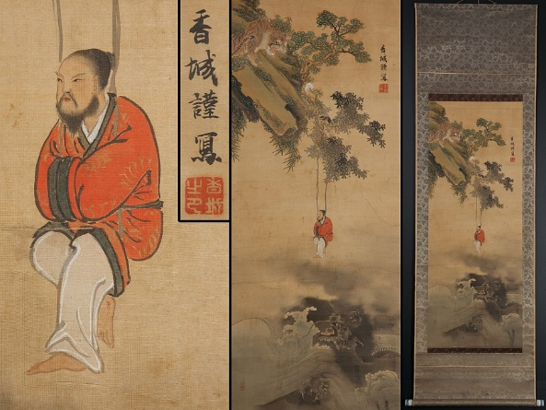

Görsel 1. Japon Tasvirlerinde Kuyudaki Adam <https://www.google.com.tr/search?q=%E9%BB%92%E7%99%BD+%E4%BA%8C+%E9%BC%A0+%E5%9B%B3&sa=X&hl=tr&tbm=isch&source=iu&ictx=1&fir=-JSDVQByIF5a7M%252CGA-5i9aPcj0ENM%252C_&vet=1&usg=AI4_-kTwLsK6wXIXd3d8_gl_tF70C4CpgA&ved=2ahUKEwiQ6vKCrbjxAhUp_7sIHTnMAnEQ9QF6BAgSEAE&biw=956&bih=860#imgrc=-JSDVQByIF5a7M> (26.06.2021).

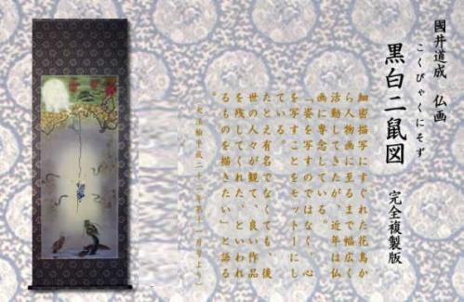

Görsel 2. Japon Tasvirlerinde Kuyudaki Adam

<http://www.heibonnotomo.jp/japaneseworld/id294.htm> 26.06.2021

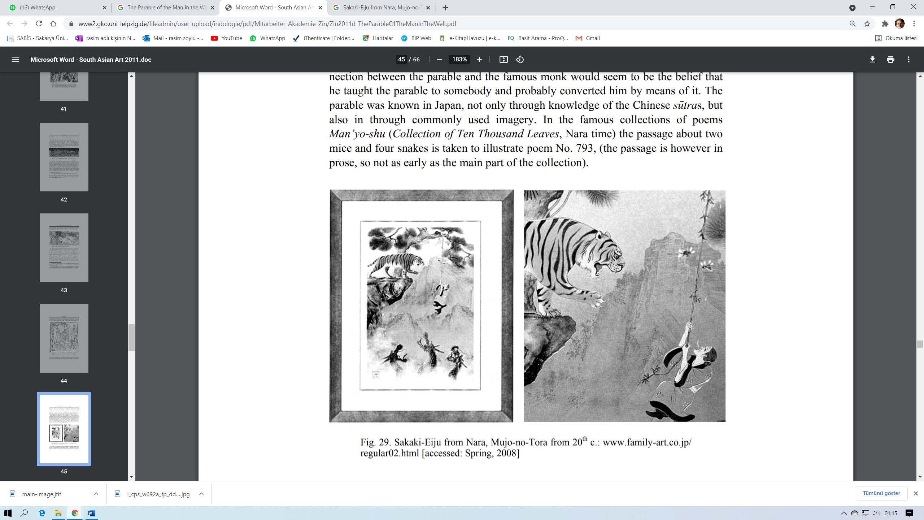

Görsel 3. Japon Tasvirlerinde Kuyudaki Adam (Zin,2008,77).

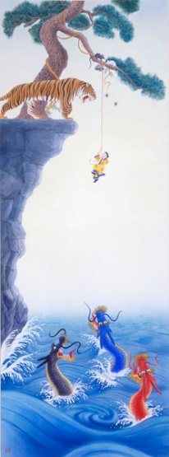

Görsel 4. Japon Tasvirlerinde Kuyudaki Adam

<https://www.shinrankai.or.jp/news/200808tuitou.htm> 26.06.2021

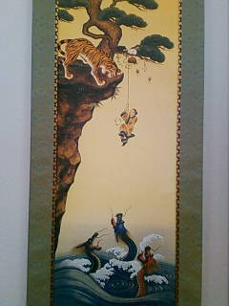

Görsel 5. Japon Tasvirlerinde Kuyudaki Adam

<https://naopon.ashita-sanuki.jp/e99402.html> (26.06.2021).

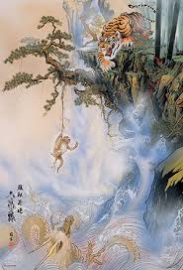

Görsel 5. Japon Tasvirlerinde Kuyudaki Adam

<http://ikiruimiwositte.blog83.fc2.com/blog-entry-71.html> (26.06.2021).

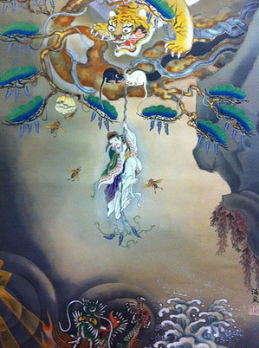

Görsel 7. Japon Tasvirlerinde Kuyudaki Adam

<https://ameblo.jp/mugenkairi18/entry-10982620507.html> (26.06.2021).

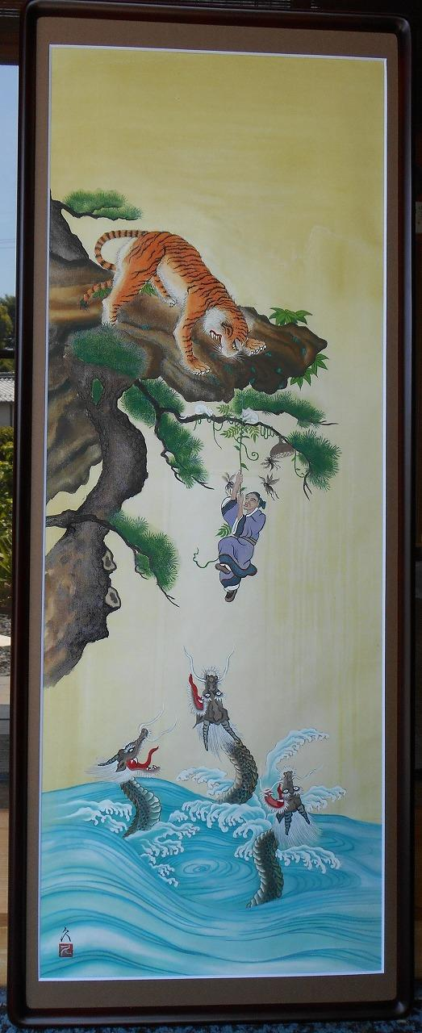

Görsel 8. Japon Tasvirlerinde Kuyudaki Adam <https://hiityannda.at.webry.info/upload/detail/019/224/58/N000/000/003/143805272796586595180_DSCN2522.jpg.html> (26.06.2021).

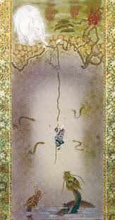

Görsel 9. Hint Tasvirlerinde Kuyudaki Adam

[http://omi-j.com/images/kokubyakunisozu.pdf 26.06.2021](http://omi-j.com/images/kokubyakunisozu.pdf%2026.06.2021) (26.06.2021).

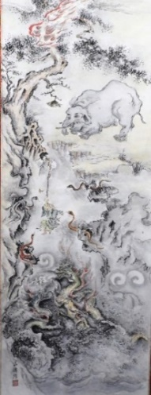

Görsel 10. Hint Tasvirlerinde Kuyudaki Adam<https://chouonji.net/blog/%E5%A4%A7%E8%B0%B7%E6%B4%BE%E6%9D%B1%E5%88%A5%E9%99%A2%E3%81%AE%E7%9A%86%E6%A7%98%E3%81%8C%E3%81%8A%E8%B6%8A%E3%81%97%E3%81%AB%E3%81%AA%E3%82%8A%E3%81%BE%E3%81%97%E3%81%9F%E3%80%82/> (26.06.2021).

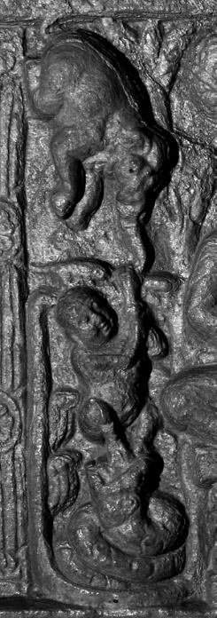

Görsel 11. Kuyudaki Adam, Nagarjunakonda Museum, Hindistan, (Zin,2008,35)

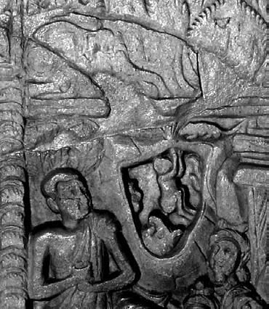

Görsel 12. Kuyudaki Adam, Nagarjunakonda Museum, Hindistan (Zin,2008,37)

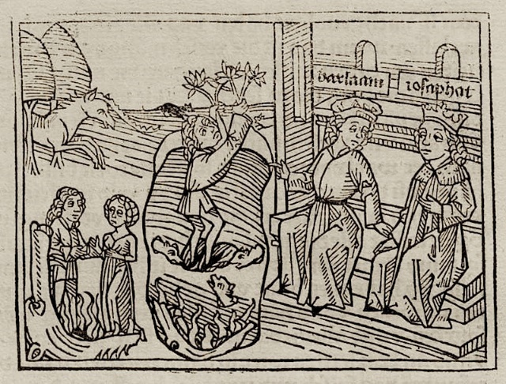

Görsel 13. Josaphat, Augsburg, 1476. Münih Dijitalleştirme Merkezi [www.digitale-sammlungen.de](http://www.digitale-sammlungen.de) (26.06.2021).

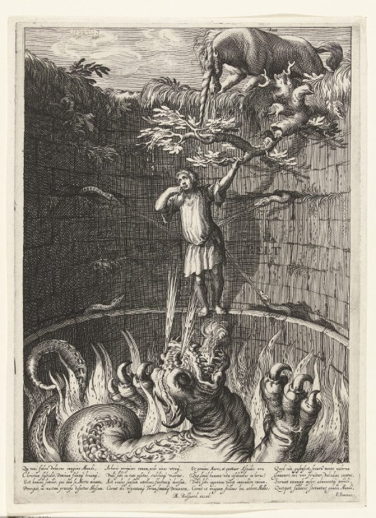

Görsel 14. Avrupa Kaynaklarında Kuyudaki Adam Temsili

<https://parabelproject.nl/a-man-fleeing-from-a-unicorn-falls-into-a-well-with-a-dragon-parables-in-the-legend-of-barlaam-and-josaphat-2/> (26.06.2021).

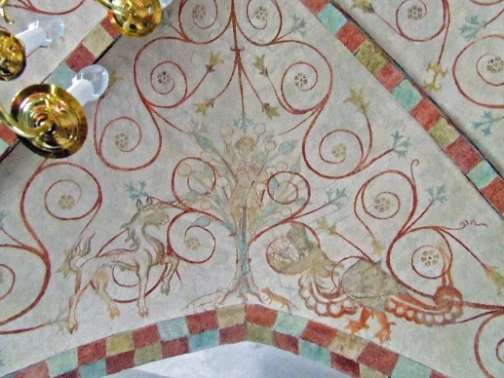

Görsel 15. Vester Broby Kilisesi, Barlaam & Josaphat, 1380, Birgitte Sværke Pedersen

<https://www.flickr.com/photos/28433765@N07/49930841872/in/album-72157714450581563/> (26.06.2021).

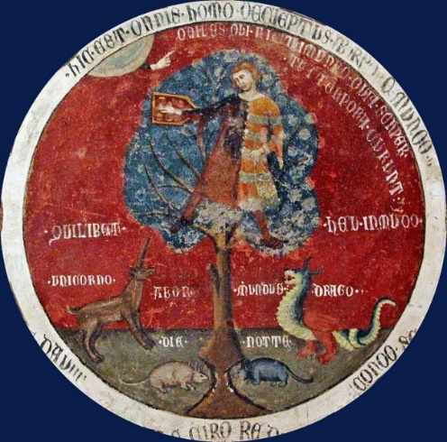

Görsel 16. Asciano (Siena), Palazzo Corboli Müzesi, Aristoteles'in Freskli Odası 14. Yüzyıl.

<https://www.flickr.com/photos/28433765@N07/49926865828/in/album-72157714450581563/> (26.06.2021).

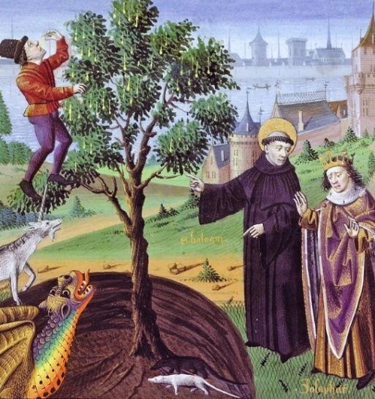

Görsel 17. Barlaam ve Josaphat Kitap Kapağı, BNF Ms. fr. 51, livre XV fol. 175,

<https://www.flickr.com/photos/28433765@N07/49926945021/in/album-72157714450581563/> (26.06.2021).

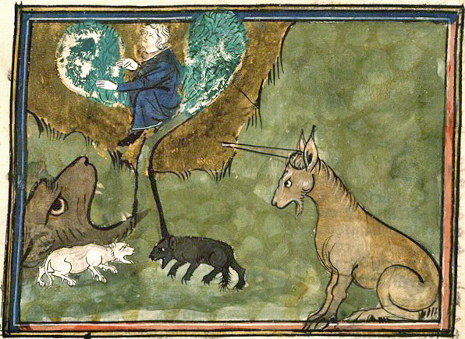

**Görsel 18.** Avrupa Kaynaklarında Kuyudaki Adam Temsili, KB.NL 71A24 fol-052r 7c

<https://www.flickr.com/photos/28433765@N07/49926953106/in/album-72157714450581563/> (26.06.2021).

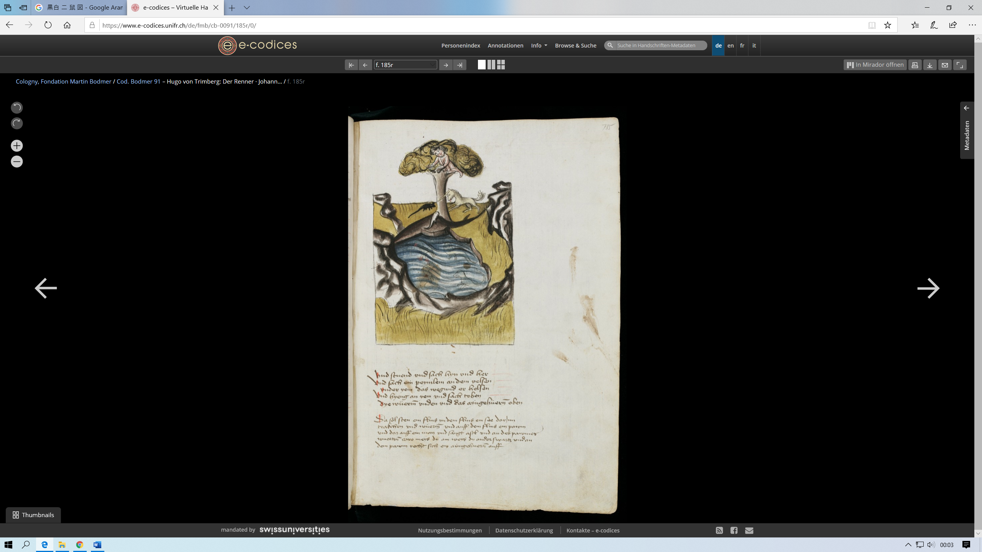

**Görsel 19.** Avrupa Kaynaklarında Kuyudaki Adam Temsili, Cologny, Swiss; Fondation Martin Bodmer, Cod. Bodmer 91 fol-185r

[www.e-codices.unifr.ch/de/fmb/cb-0091/185r](https://www.e-codices.unifr.ch/de/fmb/cb-0091/185r) (26.06.2021).

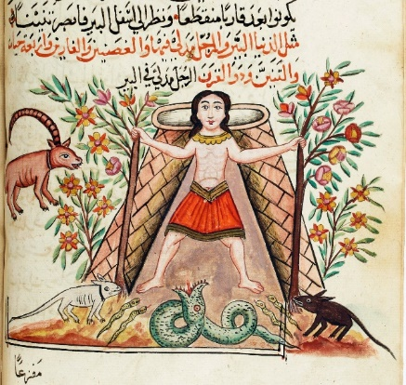

**Görsel 20.** Arapça Literatürde Kuyudaki Adam Temsili, 274 [1778] Histoire de Barlaam et de Joasaph; fol-55v (1cs)

<https://www.flickr.com/photos/28433765@N07/49927244147/in/album-72157714450581563/> (26.06.2021).

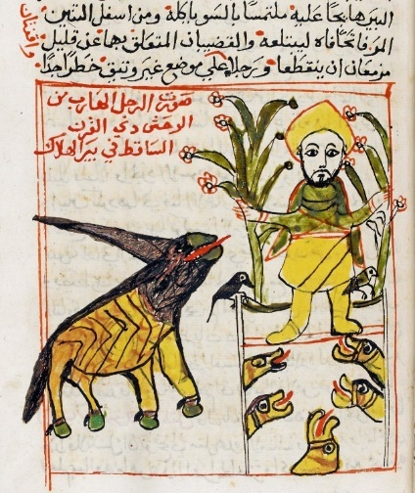

**Görsel 21.** Arapça Literatürde Kuyudaki Adam Temsili BNF ms Arabe 273 [1752] Histoire de Barlaam et de Joasaph fol-42r (1cs)

<https://www.flickr.com/photos/28433765@N07/49926429593/in/album-72157714450581563/> (26.06.2021).

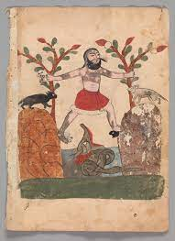

Görsel 23. Arapça Literatürde Kuyudaki Adam Temsili, Kalila wa Dimna, 16.yy.

[https://www.metmuseum.org/art/collection/search/453076 26.06.2021](https://www.metmuseum.org/art/collection/search/453076%2026.06.2021) (26.06.2021).

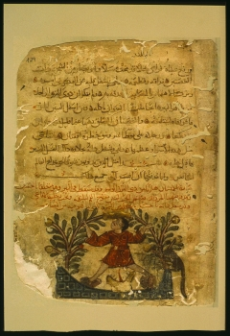

Görsel 24. Arapça Literatürde Kuyudaki Adam Temsili, Suriye, 13.yy.

<https://www.qantara-med.org/public/show_document.php?do_id=386&lang=en> (26.06.2021).

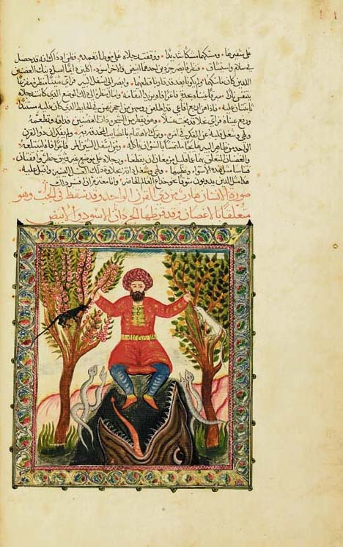

Görsel 25. Arapça Literatürde Kuyudaki Adam Temsili, St John Of Damascus (Attrib.). The Legend Of Barlaam And Ioasaph: John, Patrıarch Of Jerusalem. Aleppo, 1639.

<https://www.christies.com/lot/lot-3822689?ldp_breadcrumb=back&intObjectID=3822689&from=salessummary&lid=1> (26.06.2021)

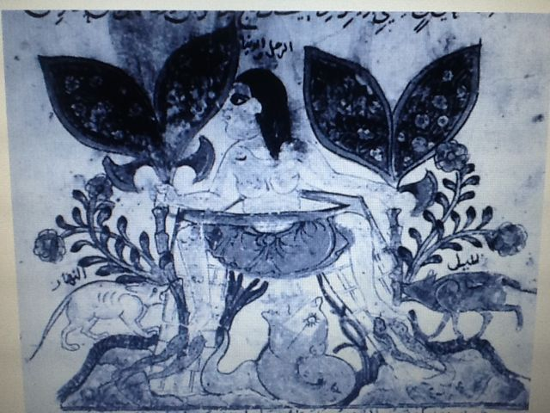

Görsel 26. Kuyudaki Adam, Syria, ca. 1200–1220 CE, Paris, Bibliothéque Nationale, (Zin,2008,48), ([http://blog.livedoor.jp/yoohashi4/archives/53397989.html (26.06.2021](http://blog.livedoor.jp/yoohashi4/archives/53397989.html%20%20(26.06.2021)).

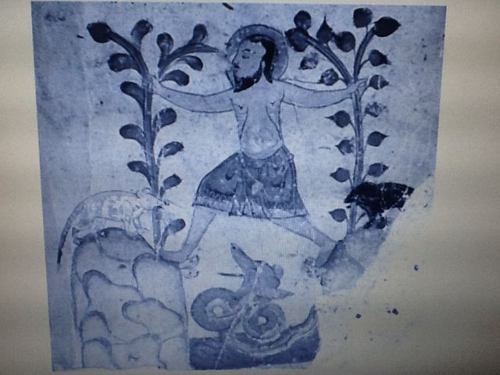

Görsel 27. Kelile ve Dimne’den Resimleyen Al Muqffa, 14. Yy. Egypt veya Syria, 1340–1350, Munich, Bayerische Staatsbibliothek, Arab 616, fol. 40v (Zin,2008,49)

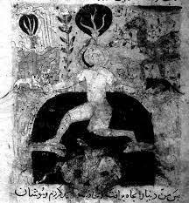

Görsel 28. Kelile ve Dimne’den, Bağdad El Yazma, 1260, Istanbul Topkapı Saray Kütüphanesi, H 363. (Zin,2008,51).

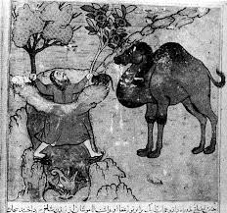

**Görsel 29.** Bagdad or Tabriz, AH 744 / 1343–44 CE, Cairo, National Library, MS Adab Farsi 61, fol. 16v. (Zin,2008,52).

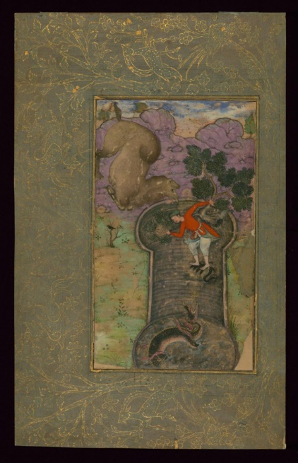

**Görsel 30.** Iyar-i Danish’ten Bir Yaprak, Kuyudaki Ejderha, Abu al-Fazl ibn Mubarak (1551-1602), Moghul Court School, late 16th century, Baltimore, © The Walters Art Museum.

<https://art.thewalters.org/detail/83800/a-dragon-in-a-well/> (26.06.2021)

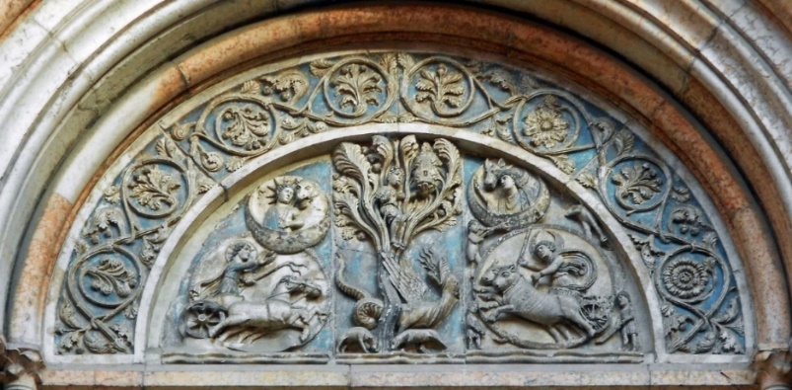

**Görsel 31. Allegory from Barlaam and Josaphat**

*<https://www.flickr.com/photos/28433765@N07/49930020338/in/album-72157714450581563/>* (26.06.2021).

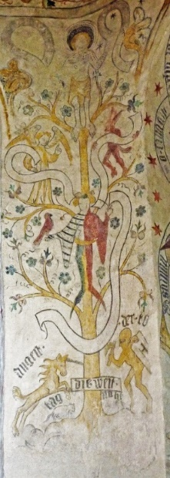

**Görsel 32.** Bischoffingen am Kaiserstuhl; Parish church -

<https://www.flickr.com/photos/28433765@N07/49927379897/in/album-72157714450581563/> (26.06.2021).

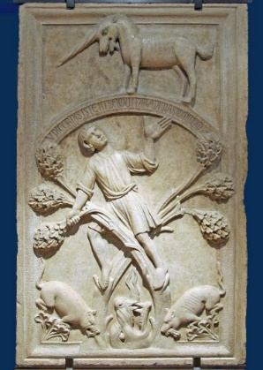

**Görsel 33.** Barlaam & Josaphat, [1225-75], Ferrara, Museo della Cattedrale

<https://www.flickr.com/photos/28433765@N07/8705375208/in/album-72157714450581563/> (26.06.2021).

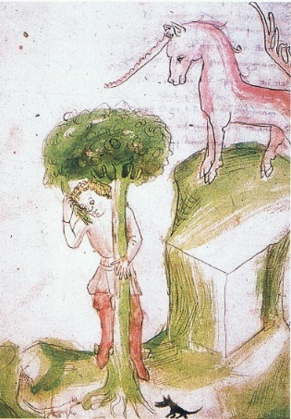

**Görsel 34.** Barlaam & Ioasaph, Handschrift des Renner von Hugo von Trimberg (um 1450)

Ms. Cgm 7375 der Bayerischen Staatsbibliothek in München, fol. 111v

<https://www.flickr.com/photos/28433765@N07/3340216857/in/album-72157714450581563/> (26.06.2021).

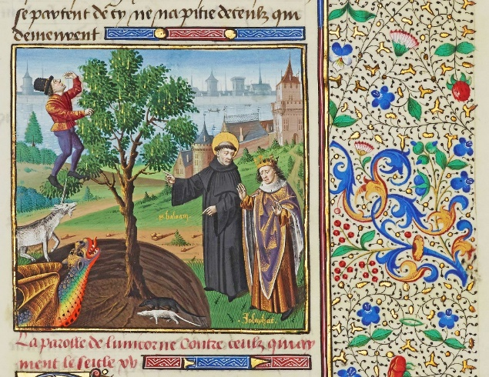

**Görsel 35. BNF Ms francais 51, fol-175 (10bs), Saint Barlaam enseignant Josaphat** <https://www.flickriver.com/photos/28433765@N07/tags/barlaam/> (26.06.2021).

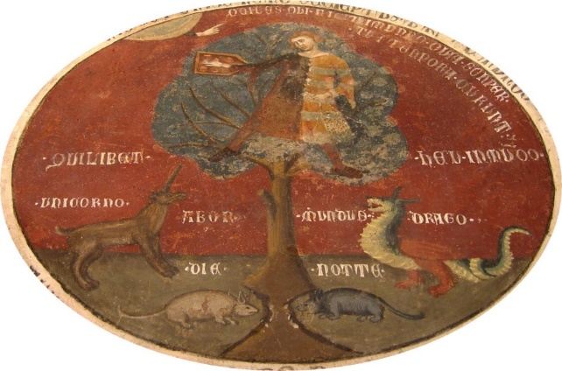

**Görsel 36. Barlaam & Ioasaph - Allegory of the man in the tree.**

Asciano di Siena - Museo Civico Archeologico e d'Arte Sacra Palazzo Corboli

<https://www.flickr.com/photos/28433765@N07/3337697885/in/album-72157714450581563/> (26.06.2021).

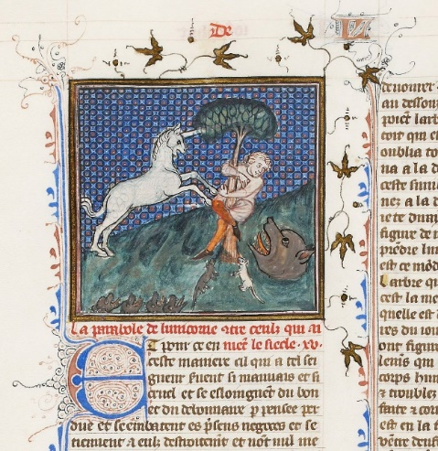

**Görsel 37.** Vincent de Beauvais, miroir historiale, Barlaam et Josaphat

BNF Ms. fr. 51, livre XV fol-69v, Der Mann über dem Drachen

[gallica.bnf.fr/ark:/12148/btv1b84496928/f146.item](https://gallica.bnf.fr/ark:/12148/btv1b84496928/f146.item) (17.06.2021)

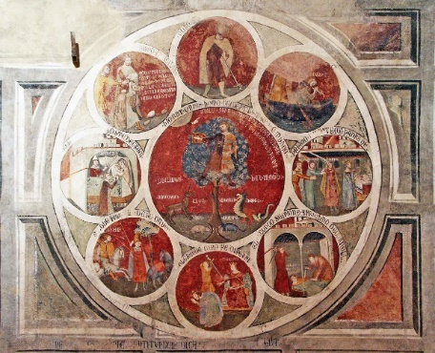

**Görsel 38. Asciano, museo di palazzo Corboli, sala di Aristotele con affreschi (attr a Cristoforo di Bindoccio e Meo di Pero 1cs [14. cent] wm, Sailko**

<https://www.flickr.com/photos/28433765@N07/49927387976/in/album-72157714450581563/> (26.06.2021).

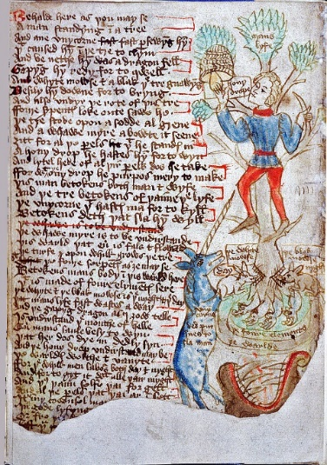

**Görsel 39. London BL; Additional 37049 fol-19v [1425-1475].**

<https://www.flickr.com/photos/28433765@N07/49927262747/in/album-72157714450581563/> (26.06.2021).

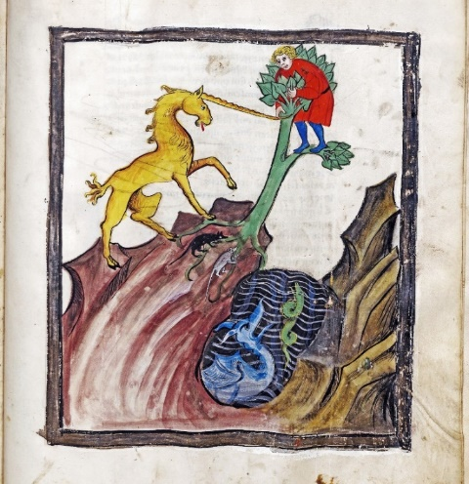

Görsel 40. Barlaam & Josaphat, Hugo von Trimberg, Der Renner

Leiden UB; VGG F 4 [1402] fol-146r

<https://www.flickr.com/photos/28433765@N07/49927495786/in/album-72157714450581563/> (26.06.2021).

**Temsildeki ve Tasvirlerdeki Göstergeler**

Gerek Nursi’nin Sekizinci Söz risalesindeki temsilde gerekseBarlaam & Josaphat tasvirlerinde yer alan göstergeler şöyle sıralanabilir.

Temsilin ana aktörü olan kuyudaki adam; insanın dünyaya gelmesinin amacını ve yaşamın hikmetlerine gönderme yapar.

Adamı kovalayan aslan, Uzakdoğu tasvirlerinde kaplan, Hint tasvirlerinde fil, Batı Hristiyan tasvirlerinde Unicorn (Tek boynuzlu mitolojik yaratık) insanın peşini bırakmayan ecel ve ölüm kavramını sembolize eder.

Kuyunun altmış metre uzunluğunda olması ise insanın ortalama ömrüne gönderme yapar.

Kuyunun dibinde ağzını açmış bekleyen canavar veya ejderha ise kabre işaret eder.

Kuyunun duvarında büyümüş ağacın köklerini kemiren siyah ve beyaz fare ise insanın ömrünü her gün kısaltan ve adım adım ölüme yaklaştıran gece ve gündüzdür.

Kuyunun duvarda büyüyen incir ağacı yaşamı, üzerinde türlü türlü meyvelerin büyümüş olması insanın dünyada gördüğü her türlü nimeti temsil eder.

Bazı ülkelerin tasvirlerinde yapraklardan damlayan balı içmek veya ağaçtaki meyvelerden doyasıya yemekle insanın karnının ağrıması dünyanın faniliğine ve gayrı meşru lezzetlerin daha sonra insanın başına dünyada ve ahirette azaplar getireceğine gönderme yapar.

Duvarda yer alan ve adamı rahatsız eden haşereler ve böcekler ise dünyanın çeşitli bela ve sıkıntılarıdır.

**Temsildeki Göstergelerin Düz anlam, Yan anlam ve Derin Anlam Çözümlemesi**

|  |  |  |  |
| --- | --- | --- | --- |
| **Gösterge** | **Düz Anlam** | **Yan Anlam** | **Derin Anlam** |
| Çölde Yürüyen Adam | Canlı, İnsan, Erkek | Dünyaya Allah’ın halife olarak gönderdiği insan, İnsanın sınanması. | Din, Mitoloji, İdeoloji |
| Çöl | Çorak, boş arazi | İnsanın dünyaya gönderilmesi | Din, Mitoloji, İdeoloji |
| Aslan,Unicorn, Kaplan, Fil | Canlı, Hayvan | Ecel, Ölüm | Din, Mitoloji |
| Kuyu | Yer altına doğru uzanan boşluk | İnsanın yaşamı | Din, Mitoloji |
| Altmış Arşın Derinlik | Ölçü birimi | İnsanın dünyadaki ortalama altmış sene ömrü | Din, Mitoloji |
| Ejderha | Fantastik Yaratık | Ölüm, Mezar, Kabir | Din, Sosyoloji, Psikoloji |
| Ağaç | Canlı, Bitki | İnsanın yaşama sıkı sıkı yapışması | Din, Mitoloji |
| Ağaçtaki Meyveler | Canlı Bitki | Dünyadaki nimetler, insanın yaşamını devam ettirmesi için faydasına olan şeyler | Din, Mitoloji |
| Bazı Meyvelerin Zehirli Olması | Canlı Bitki | Dünyadaki gayrı meşru zevkeler | Din, Ahlak, Mitoloji |
| Siyah-Beyaz Fare | Canlı, Hayvan | Gece ve Gündüz, İnsanın ömrünü kemiren zaman | Din, Mitoloji |
| Muzır Haşarat | Canlı, hayvan | Dünyadaki sıkıntılar | Din, Psikoloji, Sosyoloji |

**Tablo:1.** Göstergebilim Anlam Çözümleme Şeması (Soylu,2016:45).

**Karşıt Anlamlar Şeması**

Bir temsilde veya tasvirde yer alan göstergeler çözümleme sürecinde görünmeyen, ancak mantıksal düşünce ile ve çıkarım yoluyla anlamın oluşumunu sağlayan temel karşıtlıklar da içerebilir (Batu, 2011:134).

Bir sembol veya göstergenin ortaya koyduğu her anlam karşıt anlamını da akla getirir. “Her şey zıddı ile bilinir” darbımeseli ve “hayat zıddı ile kaimdir” deyimi, göstergebilim çalışmalarında anlamın oluşumunda karşıt anlamların önemini ifade eder. Her pozitif-olumlu anlam peşinden negatif-olumsuz anlamını da çağrıştırır. Pek çok metin düz anlamının yanında ima ve telmih yoluyla zıt anlamına da gönderme yapar.

**Kuyudaki Adam Temsilindeki Göstergelerin Çağrıştırdığı Karşıt Anlamlar**

|  |  |
| --- | --- |
| **Kavramlar** | **Karşıt Anlamlar** |
| Hayat | Ölüm |
| Geçmiş | Gelecek |
| Ümit | Korku |
| Varlık | Yokluk |
| Ümit | Yeis |
| Aydınlık | Karanlık |
| Güzellik | Çirkinlik |
| İyi | Kötü |
| Hakikat | Hayal |
| Güven | Tehlike |
| Düşünmek | Düşünmemek |
| Kısa | Uzun |
| İbret | Gaflet |
| Hidayet | Dalalet |
| İman | Küfür |
| İtaat | İsyan |

**Tablo:2.** Temel Karşıtlıklar Şeması (Batu,2011:134-Günay,2012:105).

**Eyleyenler Modeli**

Greimas, bir metin içerisinde anlatıları (kıssa), bilmek, istemek, yapabilmek ve zorunda olmak şartlarına göre altı eyleyene ayırır. Bunlar gönderen, gönderilen, özne, nesne, yardım eden, karşı çıkan gibi aktörlerdir (Rifat,2013:86).

Eyleyenler olarak tanımlanan bu kişilerin özellikleri anlatıdaki ilişkilere göre gelişir. Eyleyenler, anlatılan kıssanın kahramanlarıdır. Bu eyleyenler modeli doğrudan doğruya kahramanın ulaşmayı amaçladığı ve gönderen ile gönderilen arasında bir iletişim birimi olarak konumlanan nesne çevresinde odaklanır. Bu modeldeki kavramları Rifat şöyle sıralar (Rifat, 2009:74).

**Gönderen**: Göstergebilimin anlatı sözdiziminde anlatıyı harekete geçiren değişmez bir aktördür. Özneyi, kahramanı amaçladığı arayış nesnesini bulması için göreve çağırır.

**Özne (Kahraman):** Gönderen ile bir sözleşme yapan ve arayışın konusu olan nesneyi bulmak ve getirmekle görevlendirilen kişidir.

**Nesne:** Anlatıda aranılan şey, gönderen tarafından öznenin bulmasını ve getirmesini istediği şey, arayışın konusudur.

**Karşı çıkan**: Kahramanı durdurmaya ve engellemeye çalışan kişi veya varlıklardır.

**Yardım eden**: Kahramanın arayışında yardımcı olan, ona rehberlik ve danışmanlık yapan veya ona görevini yerine getirmesini kolaylaştıran kişi veya varlıklardır.

**Alıcı**: Anlatıda verilmek istenen mesajın asıl muhatabı, dinleyici

**Kuyudaki Adam Temsilinin Eyleyenler Şeması**

|  |
| --- |
| Hakikat  Gönderici Nesne Alıcı  Yaratıcı Toplum  Yardım Eden Özne Karşı çıkan  İnanç-Tevekkül Kuyudaki Adam İnançsızlık-Gaflet |

**Tablo 3:** Greimas’ın Eyleyenler Şeması (Rifat, 2009:74).

**Göstergebilimsel Dörtgen (Semiotic Square)**

Greimas, eyleyenler kuramından yola çıkıp yeni bir göstergebilimsel çözümleme şeması oluşturur. Daha sonra göstergebilimsel dörtgen olarak adlandırılan bu şema, eyleyenler kuramındaki gönderen, nesne, gönderilen, yardım eden, özne ve karşı çıkan kavramlarının ilişkilerini gösterir.

Göstergebilimsel dörtgen, ayrıca bir anlam evreni meydana getiren soyut birimleri ve bunlar arasındaki ilişkileri belirlemek ve sınıflandırmak için de kullanılır. Bu model, ortaya konan ilişkileri, anlamlı bir bütünün soyut ve mantıksal düzeyde oluşmasını sağlayan temel yapı ile temel sözdizimsel yapıyı değerlendirmeye yarar (Rifat,2009:79).

Göstergelerin içerdikleri kavramsal karşıtlıklar ve bu karşıtlıklar arasındaki ilişkiler göstergebilimsel dörtgen şeması ile gösterilebilir (Uçan,2013:129).

Bir göstergede anlamı ifade eden değişik düzeyler vardır. Bunlar, basitten karmaşığa, soyuttan somuta doğru dizilirler. En soyut düzeyde karşıtlık, çelişiklik ve içerme gibi göstergebilimsel dörtgen üzerinde anlamsal ilişkiler vardır. Göstergebilimsel dörtgen, tüm kavramsal karşıtlıkları içeren ilişkilerin sunumudur (Kıran**,** 2013:385).

**Kuyudaki Adam Temsilinin Göstergebilimsel Dörtgen Uygulama Şeması 1. Örnek**

|  |
| --- |
| **🡨-----------🡪 Karşıtlık**  **Çelişiklik**  **İçerme**  **S**  **Ömür**  **S1 🡨-------------------------🡪 S2**  **Yaşam Ölüm**    **Canlı Cansız**      **S1_ 🡨--------------------------🡪 S2_**  **Ölüm Değil Yaşam Değil**  **Fantastik-Rüya**  **Ś** |

**Tablo 4:** Gremias’ın Göstergebilimsel Dörtgen Şeması (Gremias,1987:49).

S1 🡨-------------🡪 S2 Karşıtlığı gösterir.

Yaşam ve Ölüm karşıt kavramlardır ancak ikisi birlikte insanın ömrünü oluşturur.

S1_ S2_ Karşıtlığı da

Ölüm Değil ve Yaşam Değil karşıtlığı önermeleri ile gerçeküstü bir kavramı fantastik veya rüya gibi bir âlemi hatırlatır.

S1 S1_ İçereni gösterir.

Yaşam devam ettiği müddetçe Ölüm Değil’i içerir. Bu canlılığın devamını gösterir.

S2  S2**_**Ölüm hakikati Yaşamın Değil önermesiyle canlılığın sona erdiği bilgisini içerir**.**

**Kuyudaki Adam Temsilinin Göstergebilimsel Dörtgen Uygulama Şeması 2. Örnek**

Gremias’ın üzerinde çok çalıştığı şemalardan bu şema olmak ve görünmek kavramlarının karşısına olmamak ve görünmemek karşıtlarını yerleştirir.

Bu şemada insanın yaşamı ve ömrü zaten fanidir ve faniliğini de her türlü musibet vasıtasıyla sürekli göstermektedir. Ebedi hayat ise ne fanidir ve ne de fanilik izleri taşır. Gaflet içinde olan bir insan fani olduğu halde fani değilmiş gibi davranmaktadır. Ancak imanlı ve şuurlu bir insan fani görünmesine rağmen ebedi bir yaşama hazırlandığı için fena ve zevalden fazla etkilenmez. Çünkü ebedi bir ömrü olduğuna imanı onu dünyada da mesut eder.

|  |
| --- |
| **Hayat-Ömür**  **Fani Olmak Fani Görünmek**  **Gaflet İman**  **Fani Görünmemek Fani Olmamak**  **Ebedi Hayat** |

**Tablo 5:** Göstergebilimsel Dörtgen Şeması (Gremias,1987,110).

**Sonuç**

Risale-i Nur’da iman ve küfür muvazenesi için anlatılan kuyudaki adam öyküsü hem Hristiyan hem de Uzak Doğu literatüründe yer alır. Hepsinin de ortak noktası alegorik olarak insanın bu dünyadaki yaşamının faniliğine ve imtihan içerisinde olduğuna gönderme yapar. Hikâyede yer alan simgesel unsurlar birer gösterge olarak ele alındığında birçok yan anlam ve derin anlamlara gönderme yaptığı görülmektedir.

Pek çok ikonografik resim gibi kuyudaki adam öyküsü de dünya sanat tarihi içerisinde yer almıştır. Sadece Batı dünyasında değil Ortadoğu ve Uzakdoğu minyatür ve tasvirlerinde de yer aldığı görülmektedir. Kaynağı Hz. İbrahim’e kadar gittiği rivayet edilen öykü insanlığın ortak kodları arasında yer almış ve evrensel bir göstergeler dizgesi olmuştur.

Kadim İslam ilimlerinin ve Osmanlı medreselerinin süzülmüş bir hülasası olan ve günümüz insanına akli ve duygusal öğretisiyle İslam’ı ders veren Risale-i Nur’da buna benzer pek çok metaforik ve alegorik anlatım yer alır. Bunların bilimsel yöntemlerle çözümlenmesi içerdikleri derin anlamların anlaşılması açısından önemlidir. Gençliğin deizm ve ateizm karanlıklarından kurtulması için ilmi ve imani hakikatlerin yeni kuşaklara her türlü medya ve sanat imkanları ile aktarılması gerekir. Bunu eski zamanlarda görsel medya üstlenmiştir. Ancak günümüzde multimedya imkanlarının aynı amaçlarla kullanılması şarttır.

**Kaynaklar**

Akerson, Fatma Erkman, (2006). Göstergebilime Giriş, İstanbul: Multilingual Yayıncılık.

Batu, Bengü. (2011). Sanat Eğitimi Alanında Yapıt İncelemelerinde Bir Yöntem Olarak Görsel Gösterge Çözümlemesi, Doktora Tezi, Ankara Ü. Eğitim Bilimleri Enstitüsü.

Bilici, M. (2014). Kuyudaki adam: Tolstoy, Bediüzzaman ve Buda, https://www.risalehaber.com/kuyudaki-adam-tolstoy-bediuzzaman-ve-buda-16108yy.htm (Erişim Tarihi: 31.03.2021).

Boztaş, Ekin ve Düz, Nazan (2018.) İkonografik Ve İkonolojik Eleştiri Yöntemine Göre Tıntoretto’nun “İsa’nın Vaftiz” Adlı Eserinin Analizi. Uluslararası Sosyal Araştırmalar Dergisi,7 (29), 320- 329.

Dağlıoğlu, Aysel ve İnce, Metin (2018). İkonografi Ve İkonoloji Eleştiri Yöntemine Göre Salvador Dali’nin “Çarmıhtaki Aziz Juan İsa’sı” Adlı Eserinin Analizi. Ulakbilge Dergisi, 6 (26), 945- 965.

Damascene, St.J. (1937). Barlaam And Ioasaph, Woodward, G., Çev. Mattingly, H., 2. Bs. London: Wiliam Heinemann LTD.

Durmuş, İsmail, (2011). “Temsil”, İslam Ansiklopedisi, İstanbul: TDV Yayınları. C. 40, S:434-435.

Eco, U. (1992). Açık Yapıt, Çev. Yakup Şahan, İstanbul: Kabalcı Yayınları.

Eren, Şadi, (2007). Kuran’da Temsiller, İstanbul: Ensar Neşriyat.

Greimas, A.J. .(1987). Qn Meaning Selected Writings in Semiotic Theory, University of Minnesota Press, Minneapolis, Canada.

Günay,V. Doğan, Alev Parsa, (2012). Görsel Göstergebilim, İstanbul: Es Yayınları.

Kıran, Zeynel-Ayşe Eziler, (2013) Dilbilime Giriş, Ankara: Seçkin Yayınları.

Nursi, B.S. (1992). Mektubat. Envar Neşriyat. İstanbul

Nursi, B. S. (1993). Sözler, Envar Neşriyat. İstanbul

Rifat, M. (2009). *Göstergebilimin Abc’si*, 3.Bs. İstanbul: Say Yayınları.

Rifat, M. (2013). *Açıklamalı Göstergebilim Sözlüğü*, İstanbul: T.İş Bankası Yayınları.

Soylu, R. (2018). “Göstergebilim Sanateseri Çözümleme Şemaları”, *Güzel Sanatlarda Örnek Araştırmalar El Kitabı*, Editor: Pelin Karabaş, İstanbul: Nobel Yayıncılık.

Tolstoy, L.N. (2003). İtiraflarım, Çev. Elanur Bahar, İstanbul: Kum Saati Yayınları.

Uçan, H. (2003), *Edebiyat Bilimi Ve Eleştiri*, İstanbul: Hece Yayınları.

Yavuz,Y. Ş. Ve Çetin, A.(1991). Ayet. İslam Ansiklopedisi, Cilt.4, s.242. Ankara: TDV Yay.

Yılmaz, Kübra, (2019). Temsilî-Alegorik Tartışmaları Bağlamında Bir Aşk Mesnevisi: Şems Ü Kamer, Bilimname XXXIX, 2019/3, s: 221-246 doi: <http://dx.doi.org/10.28949>.

Zin, Monica, (2008). The Parable of ‘The Man in the Well’ Its Travels and its Pictorial Traditions from Amaravati to Today, Art, Myths and Visual Culture of South Asia Warsaw Indological Studies 4 (2011) p.33–93.

**İnternet Kaynakları**

Mehmet Selim, <https://sorularlarisale.com/sekizinci-sozdeki-meselik-nedir-ilk-adamin-aslani-meselikten-cikiyor-digerinde-meselik-denmiyor-kuyuda-neden-su> (03.07.2021).

(Warrior, R. <https://www.academia.edu/4540206/Brahma_and_Abraham_Divine_Covenants_of_Common_Origin> (26.06.2021).

<https://www.google.com.tr/search?q=%E9%BB%92%E7%99%BD+%E4%BA%8C+%E9%BC%A0+%E5%9B%B3&sa=X&hl=tr&tbm=isch&source=iu&ictx=1&fir=-JSDVQByIF5a7M%252CGA-5i9aPcj0ENM%252C_&vet=1&usg=AI4_-kTwLsK6wXIXd3d8_gl_tF70C4CpgA&ved=2ahUKEwiQ6vKCrbjxAhUp_7sIHTnMAnEQ9QF6BAgSEAE&biw=956&bih=860#imgrc=-JSDVQByIF5a7M>

[http://www.heibonnotomo.jp/japaneseworld/id294.htm 26.06.2021](http://www.heibonnotomo.jp/japaneseworld/id294.htm%2026.06.2021)

<https://www.shinrankai.or.jp/news/200808tuitou.htm> (26.06.2021).

<https://naopon.ashita-sanuki.jp/e99402.html> (26.06.2021).

<http://ikiruimiwositte.blog83.fc2.com/blog-entry-71.html> (26.06.2021).

<https://ameblo.jp/mugenkairi18/entry-10982620507.html> (26.06.2021).

[http://omi-j.com/images/kokubyakunisozu.pdf 26.06.2021](http://omi-j.com/images/kokubyakunisozu.pdf%2026.06.2021) (26.06.2021).

<https://hiityannda.at.webry.info/upload/detail/019/224/58/N000/000/003/143805272796586595180_DSCN2522.jpg.html> (26.06.2021).

<https://chouonji.net/blog/%E5%A4%A7%E8%B0%B7%E6%B4%BE%E6%9D%B1%E5%88%A5%E9%99%A2%E3%81%AE%E7%9A%86%E6%A7%98%E3%81%8C%E3%81%8A%E8%B6%8A%E3%81%97%E3%81%AB%E3%81%AA%E3%82%8A%E3%81%BE%E3%81%97%E3%81%9F%E3%80%82/> (26.06.2021).

<https://parabelproject.nl/a-man-fleeing-from-a-unicorn-falls-into-a-well-with-a-dragon-parables-in-the-legend-of-barlaam-and-josaphat-2/> (26.06.2021).

[www.digitale-sammlungen.de](http://www.digitale-sammlungen.de)). (26.06.2021).

<https://www.flickr.com/photos/28433765@N07/49930841872/in/album-72157714450581563/> (26.06.2021).

<https://www.flickr.com/photos/28433765@N07/49926865828/in/album-72157714450581563/> (26.06.2021).

<https://www.flickr.com/photos/28433765@N07/49926865828/in/album-72157714450581563/> (26.06.2021).

<https://www.flickr.com/photos/28433765@N07/49926945021/in/album-72157714450581563/> (26.06.2021).

<https://www.flickr.com/photos/28433765@N07/49926953106/in/album-72157714450581563/> (26.06.2021).

[www.e-codices.unifr.ch/de/fmb/cb-0091/185r](https://www.e-codices.unifr.ch/de/fmb/cb-0091/185r) (26.06.2021).

<https://www.flickr.com/photos/28433765@N07/3337697901/in/album-72157714450581563/> (26.06.2021).

<https://www.flickr.com/photos/28433765@N07/49927244147/in/album-72157714450581563/> (26.06.2021).

<https://www.flickr.com/photos/28433765@N07/49926429593/in/album-72157714450581563/> (26.06.2021).

[https://www.metmuseum.org/art/collection/search/453076 26.06.2021](https://www.metmuseum.org/art/collection/search/453076%2026.06.2021) (26.06.2021).

<https://www.qantara-med.org/public/show_document.php?do_id=386&lang=en> (26.06.2021).

[http://blog.livedoor.jp/yoohashi4/archives/53397989.html (26.06.2021](http://blog.livedoor.jp/yoohashi4/archives/53397989.html%20%20(26.06.2021)).

<https://art.thewalters.org/detail/83800/a-dragon-in-a-well/> (26.06.2021)

[www.flickr.com/photos/birgittesp/2885412370/](http://www.flickr.com/photos/birgittesp/2885412370/) (26.06.2021).

<https://www.flickr.com/photos/28433765@N07/3337697909/in/album-72157714450581563/> (26.06.2021).

[*https://www.flickr.com/photos/28433765@N07/49930020338/in/album-72157714450581563/*](https://www.flickr.com/photos/28433765@N07/49930020338/in/album-72157714450581563/)(26.06.2021).

<https://parabelproject.nl/a-man-fleeing-from-a-unicorn-falls-into-a-well-with-a-dragon-parables-in-the-legend-of-barlaam-and-josaphat-2/> (26.06.2021).

<https://www.flickr.com/photos/28433765@N07/49927379897/in/album-72157714450581563/> (26.06.2021).

[*https://www.flickr.com/photos/28433765@N07/8705375208*](https://www.flickr.com/photos/28433765@N07/8705375208)*).* (26.06.2021).

<https://www.flickr.com/photos/28433765@N07/3340216857/in/album-72157714450581563/> (26.06.2021).

<https://www.flickriver.com/photos/28433765@N07/tags/barlaam/> (26.06.2021).

<https://www.flickr.com/photos/28433765@N07/3337697885/in/album-72157714450581563/> (26.06.2021).

[gallica.bnf.fr/ark:/12148/btv1b84496928/f146.item](https://gallica.bnf.fr/ark:/12148/btv1b84496928/f146.item) (17.06.2021)

<https://www.flickr.com/photos/28433765@N07/49927387976/in/album-72157714450581563/> (26.06.2021).

<https://www.flickr.com/photos/28433765@N07/49927262747/in/album-72157714450581563/> (26.06.2021).

<https://www.flickr.com/photos/28433765@N07/49927495786/in/album-72157714450581563/> (26.06.2021).

<https://www.christies.com/lot/lot-3822689?ldp_breadcrumb=back&intObjectID=3822689&from=salessummary&lid=1> (26.06.2021).

1. Doç.Dr. Sakarya Üniversitesi Sanat Tasarım ve Mimarlık Fakültesi, [rasimsoylu@sakarya.edu.tr](mailto:rasimsoylu@sakarya.edu.tr)

   orcid.org/0000-0001-7136-1928